BAB 1

SURAT AKUAN PENYEBUTHARGA

LEMBAGA PEMBANGUNAN PELABURAN MALAYSIA
TINGKAT 14, MIDA SENTRAL, NO. 5
JALAN STESEN SENTRAL 5
KUALA LUMPUR SENTRAL
50470 KUALA LUMPUR.

SEBUTHARGA MIDA BIL. 18/2022
SEBUTHARGA BAGI MENJALANKAN KERJA-KERJA PENGUBAHSUAIAN BILIK PEMANDU DI TINGKAT 13

Kepada:

Penyebutharga-penyebutharga,

Borang ini hendaklah dikembalikan bersama-sama dengan JADUAL HARGA di dalam SAMPUL SURAT BERLAKRI

SURAT AKUAN PENYEBUTHARGA

Kepada:

Ketua Pegawai Eksekutif
Lembaga Pembangunan Pelaburan Malaysia
MIDA Sentral, No. 5
Jalan Stesen Sentral 5
Kuala Lumpur Sentral
50470 Kuala Lumpur.

Tuan,

SEBUTHARGA MIDA BIL: 18/2022
SEBUTHARGA BAGI MENJALANKAN KERJA-KERJA PENGUBAHSUAIAN BILIK PEMANDU DI TINGKAT 13

Di bawah dan tertakluk kepada Arahan Kepada Penyebutharga, saya yang menurunkan tandatangan di bawah ini adalah dengan ini mengambil bahagian sebutharga dan menawarkan untuk melaksanakan perkhidmatan di atas mengikut penentuan spesifikasi yang ditetapkan di dalam Dokumen Sebutharga.

2. Saya yang menurunkan tandatangan di bawah ini bersetuju menerima serta mematuhi dan terikat dengan semua Syarat-syarat Kontrak dan Spesifikasi Sebutharga ini dan bersetuju di atas harga yang ditawarkan RM……….............. sebagai asas perkiraan bagi pembayaran perkhidmatan yang telah dipesan oleh Lembaga Pembangunan Pelaburan Malaysia.

3. Dengan ini juga telah difahami bahawa MIDA berhak menerima atau menolak sebarang sebutharga ini, sama ada harga yang ditawarkan rendah atau tinggi atau sama dengan sebutharga-sebutharga yang lain. Saya juga bersetuju untuk menerima kesemua atau sebahagian dari item-item yang ditawarkan dan sedia mengikut kehendak dan pertimbangan MIDA. Saya juga bersetuju bahawa harga sebutharga yang saya beri ini akan sahlaku (valid) dan tidak ditarik balik dalam tempoh sembilan puluh (90) hari dari tarikh tutup sebutharga dan tiada apa-apa syarat dikenakan selepas tarikh ditetapkan.

4. Selanjutnya saya bersetuju sekiranya sebutharga saya diterima, saya akan mengikat perjanjian kontrak serta memberi bon pelaksanaan dalam tempoh empat belas (14) hari dari tarikh terima surat tawaran dari MIDA, sekiranya diarahkan.

5. Saya juga mengesahkan, setelah menyemak sendiri iaitu semua dokumen yang digunakan untuk sebutharga ini adalah yang sebenar yang terdapat di dalam Dokumen Sebutharga.

Nama Penyebutharga | :
 |  |  |  | (Tandatangan Penyebutharga)
Alamat dan Cop Rasmi Syarikat | :
Tarikh | :
Nama Saksi | :
 |  |  |  | (Tandatangan Saksi)
Alamat | :

SURAT AKUAN PEMBIDA

SEBUTHARGA BAGI MENJALANKAN KERJA-KERJA PENGUBAHSUAIAN BILIK PEMANDU DI TINGKAT 13
(SEBUTHARGA MIDA NO. 18/2022)

Saya, ………...………............................................ nombor K.P. …………….................... yang mewakili syarikat ….……………………….…….……………………….................... nombor Pendaftaran syarikat …….…………………................................ dengan ini mengisytiharkan bahawa saya atau mana-mana individu yang mewakili syarikat ini tidak akan menawar atau memberi rasuah kepada mana-mana individu dalam MIDA atau mana-mana individu lain, sebagai sogokan untuk dipilih dalam sebutharga seperti di atas. Bersama ini dilampirkan Surat Perwakilan Kuasa bagi saya mewakili syarikat seperti tercatat di atas untuk membuat pengisytiharan ini.

2. Sekiranya saya, atau mana-mana individu yang mewakili syarikat ini didapati cuba menawar atau memberi rasuah kepada mana-mana individu dalam MIDA atau mana-mana individu lain sebagai sogokan untuk dipilih dalam sebutharga seperti di atas, maka saya sebagai wakil syarikat bersetuju tindakan- tindakan berikut diambil:

2.1 Penarikan balik tawaran kontrak bagi sebutharga di atas; atau
2.2 Penamatan kontrak bagi sebutharga di atas; dan
2.3 Lain-lain tindakan tatatertib mengikut peraturan perolehan Kerajaan yang berkuat-kuasa.

3. Sekiranya terdapat mana-mana individu cuba meminta rasuah daripada saya atau mana-mana individu yang berkaitan dengan syarikat ini sebagai sogokan untuk dipilih dalam sebutharga seperti di atas, maka saya berjanji akan dengan segera melaporkan perbuatan tersebut kepada pejabat Suruhanjaya Pencegahan Rasuah Malaysia (SPRM) atau balai polis yang berhampiran.

Yang Benar,

……….................…………..
Nama :
No. KP :
Cop Syarikat :

Appendix A
BAB 2

KEPERLUAN KERJA

SEBUT HARGA KERJA-KERJA PENGUBAHSUAIAN BILIK PEMANDU DI TINGKAT 13 (SH MIDA NO.18/2022)

A. GENERAL REQUIREMENTS NEED STATEMENT

- INTRODUCTION

  - This need statement consist of requirements to supply and renovate the following:-
- Workstation c/w standard accessories consist of drawers, chairs and power supply at Driver Room, Level 13, MIDA Sentral building.

2.0 SCOPE OF WORKS

The scope of works shall consist of:-

i. DRIVER ROOM

  - To supply 12 units workstation c/w standard accessories i.e drawers and chairs. Refer Attachment I for full specification.

  - To supply 12 units power point (2 gang 13 amp for each workstation).

  - To lay electrical wiring from DB room to workstation c/w new miniature circuit breaker (MCB) for 12 units power point (2 gang 13 amp for each workstation).

2.4 To make sure all civil and M&E works to be carried out using the right method and by the competent person.

2.5 Contractor should follow all relevant scope of work stated in the proposed quotation.

2.6 To supply all relevant finishing works such as carpet and etc.

ii. DEMOLISHING WORK

To demolish gypsum board and built-in cabinet and to relocate the existing lighting switches to the identified new location.
B. CONTRACTUAL’S WARRANTY

The Contractor is required to give warranty for a minimum period of six (6) months or any specific period as specified by the respective suppliers from the date of handing-over.

C. DEFECT LIABILITY PERIOD

The period of defect liabilities shall be one (1) year from the date of practical completion of the works unless otherwise stated.

Appendix A
KEPERLUAN KERJA

KERJA-KERJA PENGUBAHSUAIAN BILIK PEMANDU DI TINGKAT 13
(SH MIDA NO.18/2022)

A. SUMMARY SCOPE OF WORK REQUIREMENTS

Driver Room level 13 |  | No. Of Unit | Description
Workstation
i. | Driver’s Work Station (follows specification) | 12 | Refer Attachment I
ii. | Chairs | 12 | Refer Attachment I
ii. | Electrical Power Socket (2 gang 13 amp) | 12 | (2 gang 13 amp)
Civil and M&E Scope of Work
i. | To demolish gypsum board and built-in cabinet and to relocate the existing lighting switches to the identified new location. | 1 lot | Refer Layout
Flooring
i. | Carpet | 1 Lot | To provide floor carpet equivalent to the existing specification
Electrical Works
i. | Wiring Electrical Power Socket c/w MCB for 12 workstations (2 gang 13 amp) | 12 | To follow the MS1979 standard requirement

B. PROPOSED ID FURNITURE AND FURNISHING

Furniture | Unit
Driver’s Workstation | 12
Chairs | 12

Attachment l

DRIVER ROOM WOKRSTATION, LEVEL 13 AT MIDA SENTRAL

No. | Description | Quantity
1. | Rectangular worksurface with aluminum flip up L400 at horizontal top center top flush, L1350 x W600 | 9
2. | Rectangular worksurface with aluminum flip up L400 at horizontal top center top flush, L1400 x W600 | 1
3. | L-shape worksurface position left/right with aluminum flip up L400 at horizontal top center top flush, L1350/D600 x W1350/D600 | 2
4. | Single side cluster of 3 - Bench type table frame with floating metal leg and 2 wire riser, L4050 x W600 x H715 | 1
5. | Single side cluster of 4 – Bench type table frame with floating metal leg and 3 wire riser, L5400 x W600 x H715 | 2
6. | Single side cluster of 1 – Bench type table frame with floating metal leg, L1500 x W600 x H715 | 1
7. | Vertical wire riser fixed under worktop, L138 x W50 x H715 | 1
8. | Worksurface support table plate, L81.5 x W55 | 22
9. | Single side cable tray, L500 x W150 x H120 | 12
10. | Storage:  3 Drawer hanging pedestal avoid beam, L400 x W400 x H450 | 12
1 set (12 workstations)

OFFICE CHAIRS AT DRIVER’S ROOM, LEVEL 13, MIDA SENTRAL

Description | Quantity
12 nos office chairs
Memo midback chair with fabric backrest, fabric seat rest, permanent contact mechanism, polypropylene plastic base (01) and fixed arm rest (G1), H930 x W630 x D440 (from seat rest to floor H: Min 450/ Max 575mm) | 12

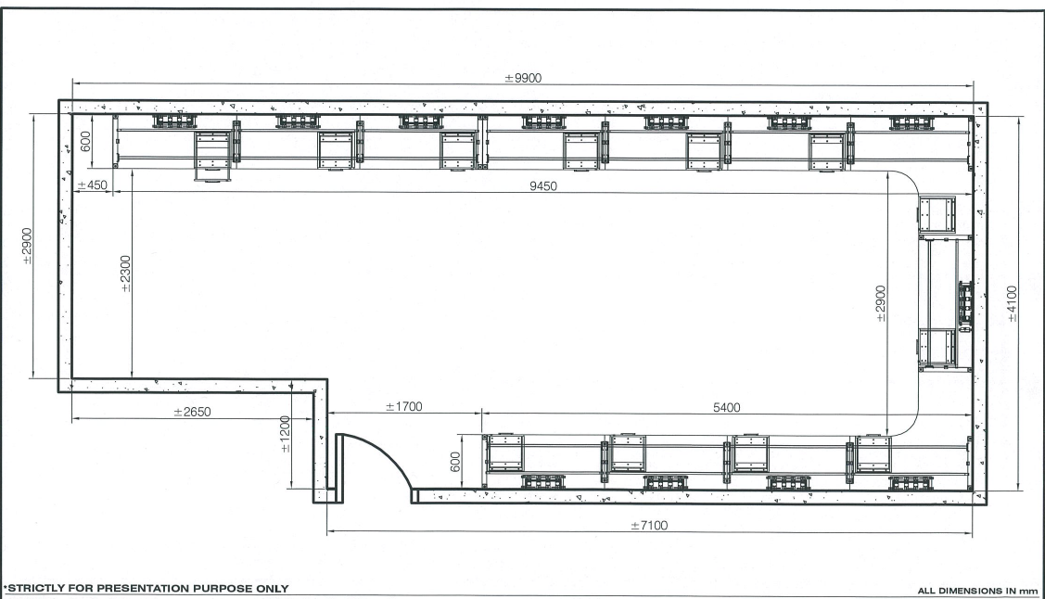

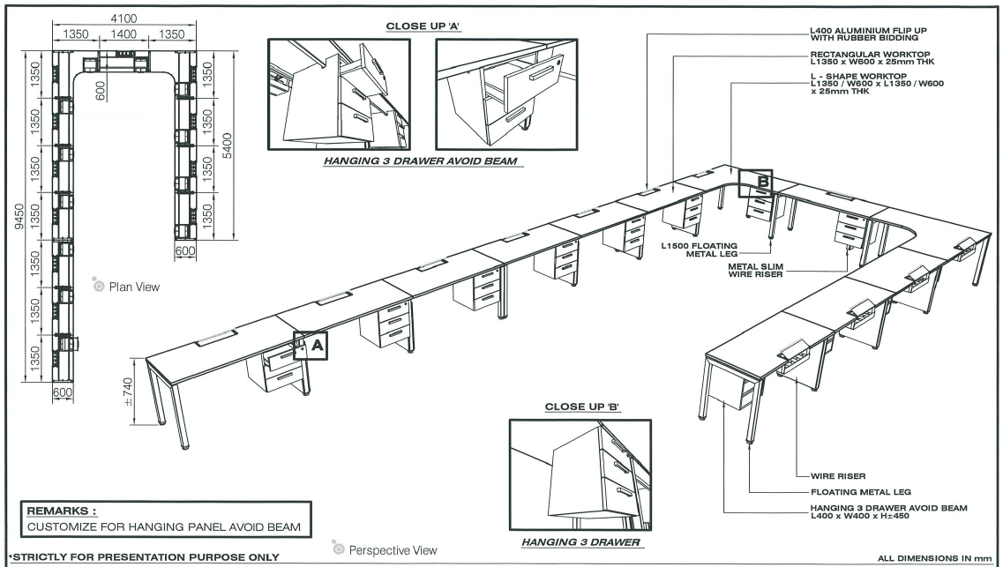
FLOORPLAN DAN LOKASI PENGUBAHSUAIAN
BILIK PEMANDU TINGKAT 13, MIDA SENTRAL
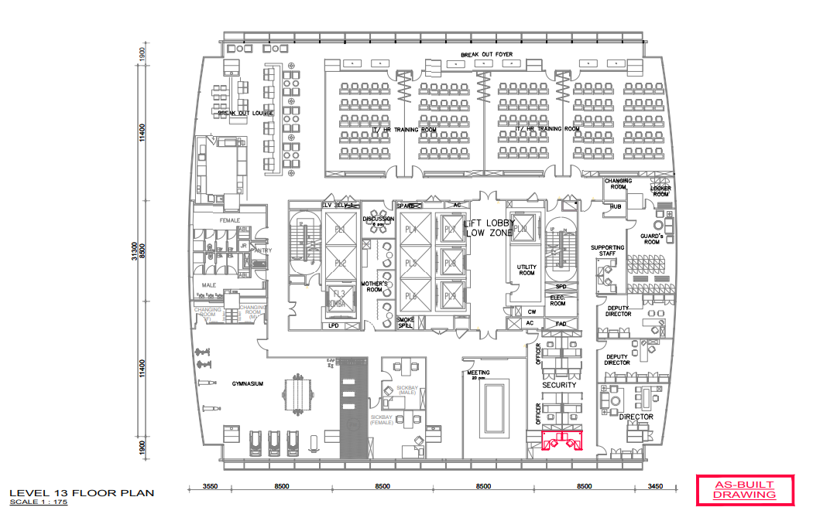

BAB 3
BORANG JADUAL HARGA

KERJA-KERJA PENGUBAHSUAIAN BILIK PEMANDU DI TINGKAT 13

No. | Deskripsi | Kuantiti | Harga (RM) (termasuk 6% SST)
- Driver’s Room level 13
Workstation
1. | Work Station c/w 3 layer drawer | 12
2. | Chairs | 12
3. | Pendawaian kabel elektrik (Schneider 2 gang 13 amp) | 12
4. | Kerja-kerja merobohkan dinding gypsum board, locker room, fitting cabinet dan mengalihkan suis lampu | lumpsump
Flooring
5. | Pemasangan carpet tile baharu (5mm thickness) | 442 ft
Other
10. | Testing & Commissioning | lumpsump
11 | As-built Drawing | lumpsump
Keseluruhan (RM)

Tempoh Siap Kerja : Enam Belas (16) minggu

BAB 4

- PENGALAMAN/PROFIL SYARIKAT

Senarai projek yang sama yang telah disiapkan dalam tempoh tiga tahun terakhir mengikut kronologi:-
No. | Butiran Kontrak | Nama Pelanggan  dan Alamat | Jumlah  Kontrak (RM) | Tarikh Siap

- PROJEK YANG SEDANG DILAKSANAKAN

Senarai projek :-
No. | Butiran Kontrak | Nama Pelanggan & Alamat | Jumlah Kontrak (RM) | Tarikh Mula | Tarikh Dijangka Siap | % Kemajuan

BAB 5

BUTIR-BUTIR PENYEBUTHARGA & MAKLUMAT KEWANGAN SYARIKAT

Syarikat perlu mengisi dengan lengkap semua seksyen dalam borang ini. Sekiranya ruang tidak mencukupi, maklumat boleh dikemukakan dalam kertas berasingan.
- MAKLUMAT AM

 | Nama Syarikat |  |  | :
 | Alamat |  |  | :
 | No. Telefon |  |  | :
 | No. Faks |  |  | :
 | Emel |  |  | :
 | Tarikh Pendaftaran / Penubuhan |  |  | :
 | No. Daftar Syarikat / Perniagaan |  |  | :
 | Tempat Pendaftaran/ Penubuhan |  |  | :
 | Komposisi Pemegang Saham |  |  | :
 |  | No. | Nama Pemegang Saham |  |  | Jawatan | % Pegangan

  - Peratusan Penyertaan Bumiputera : ________ (%). (Sila kemukakan maklumat lanjut atau salinan sah pendaftaran sebagai Pembekal Bumiputera dengan Kementerian Kewangan).

  - Maklumat Pendaftaran Kementerian Kewangan

No. | No. Pendaftaran | No. bidang | Butiran / Keterangan | Tempoh Sah

Nota : Sila lampirkan salinan sijil pendaftaran.

  - Struktur Modal Syarikat :

- Modal Dibenarkan | :
- Modal Berbayar | :

B. KEWANGAN
- Ringkasan aset dan tanggungan berdasarkan akaun yang diaudit bagi tiga (3) tahun terakhir.

Tahun Kewangan: | 2020  (RM) | 2021  (RM) | 2022  (RM)
- Jumlah Aset
- Aset Semasa
- Jumlah Tanggungan
- Tanggungan Semasa
- Nilai Bersih
- Modal Kerja

    - Bank-bank Utama:

No. | Nama Bank & Alamat | Jenis Akaun
1.
2.
3.

    - Kemudahan Kredit (Jenis dan jumlah kredit yang boleh disediakan oleh syarikat:)

No. | Jenis Kemudahan Kredit | Bank/Institusi Kewangan | Jumlah (RM)
1.
2.
3.

Nota:
Penyata Bank bagi tempoh tiga (3) bulan terakhir hendaklah disertakan bersama-sama serahan borang sebutharga

SENARAI SEMAKAN

SEBUT HARGA KERJA-KERJA PENGUBAHSUAIAN BILIK PEMANDU DI TINGKAT 13

SEBUTHARGA MIDA BIL: 18/2022

Sila tandakan ( √ ) bagi Dokumen-dokumen yang disertakan.

Bil. | Perkara / Dokumen | Semakan oleh Syarikat | Semakan oleh  MIDA
 | Salinan Sijil Akuan Pendaftaran dari Kementerian Kewangan (MOF)
 | Salinan Sijil Akuan Bumiputera dari Kementerian Kewangan (MOF)
 | Salinan Sijil Berdaftar Dengan Suruhanjaya Syarikat Malaysia (SSM)
 | Salinan Sijil Akuan Pendaftaran dari Lembaga Pembangunan Industri Pembinaan (CIDB)
 | Surat Akuan Penyebutharga (Bab 1)
 | Surat Akuan Pembida (Bab 1)
 | Jadual Harga (Bab 3)
 | Pengalaman Syarikat (Bab 4)
 | Butir-Butir Penyebutharga & Maklumat Kewangan Syarikat (Bab 5)
10. | Penyatan Kewangan Bagi 3 tahun terakhir
11. | Penyata Bulanan Akaun bagi 3 bulan terakhir
12. | Lain-lain Sekiranya Ada (Sila Nyatakan)

PENGESAHAN OLEH SYARIKAT

Dengan ini saya mengesahkan bahawa saya telah membaca dan memahami semua syarat-syarat dan terma yang dinyatakan di dalam dokumen sebut harga. Semua maklumat yang dikemukakan adalah benar.

Tandatangan | : | .....................................................................................
Nama | : | .....................................................................................
Jawatan | : | .....................................................................................
Tarikh | : | .....................................................................................

PENGESAHAN OLEH MIDA

Jawatankuasa Pembuka Sebut Harga mengesahkan penerimaan dokumen bertanda kecuali bagi perkara bil. .......................................... (jika ada) :-

Tandatangan | : | .....................................................................................
Nama | : | .....................................................................................
Jawatan | : | .....................................................................................
Tarikh | : | .....................................................................................

